1. sz. melléklet. Általános tanulmányi időbeosztás.
Évf-  ban | Tanulmányi idő: tanulmányi tananyag |  |  |  |  |  |  |  |  |  |  |  |  |  | Gyakorlati  kiképzés
Évf-  ban | IX | X | XI | XII | I | II | III | IV | V |  | VI | VII |  | VII | Gyakorlati  kiképzés
I |  |  |  |  |  |  |  |  |  |  |  |  |  |  | Heti 2x ½ nap.
I | / / / / / / / / / / / / / / / / / / / / / / / / / / / / / / / / / / / / / / / / / / / / / / / / / / / / / / / / / / / / / / |  |  |  |  |  |  |  |  |  |  |  |  |  | Heti 2x ½ nap.
II |  |  |  |  |  |  |  |  |  |  |  |  |  |  | Heti 2x ½ nap.
II | / / / / / / / / / / / / / / / / / / / / / / / / / / / / / / / / / / / / / / / / / / / / / / / / / / / / / / / / / / / / / / |  |  |  |  |  |  |  |  |  |  |  |  |  | Heti 2x ½ nap.
III |  |  |  |  |  |  |  |  |  |  |  | / / /  / / /  / / / |  |  | Heti 2x ½ nap.
III | / / / / / / / / / / / / / / / / / / / / / / / / / / / / / / / / / / / / / / / / / / / / / / / / / / / / / / / / / / / / / / |  |  |  |  |  |  |  |  |  |  | / / /  / / /  / / / |  |  | Heti 2x ½ nap.
IV |  |  |  |  |  |  |  |  |  |  |  |  |  |  | Heti 2x ½ nap.
IV | / / / / / / / / / / / / / / / / / / / / / / / / / / / / / / / / / / / / / / / / / / / / / / / / / / |  |  |  |  |  |  |  |  |  |  |  |  |  | Heti 2x ½ nap.
V

Polgári ismeretek Katonai ismeretek

2. sz. melléklet. Általános tanulmányi célkitűzés:

Évf. | A katonai kiképzés |  | Polg. tanulmány anyaga.
Évf. | anyaga | célkitűzés | Polg. tanulmány anyaga.
I. | fegyvernem szerinti alapkiképzés | csatárrá / kezelővé /  jól alkalmas | reáliskola V. osztály
II. | fegyvernem szerinti alapkiképzés | csatárrá / kezelővé /  jól alkalmas | reáliskola VI. osztály
III. | fegyvernem szerinti szakkiképzés | hadrafoghatóság elérése | reáliskola VII. osztály
IV. | fegyvernem szerinti szakkiképzés | tisztessé jól alkalmas | reáliskola VIII. osztály
V. | fegyvernem szerinti szakkiképzés,  általános katonai szakismeretek | alantos tisztté  jól alkalmas | -------

3. sz. melléklet. A gyakorlati és elméleti katonai kik. anyaga évfolyamonként.

Évfo-lyam | a gyakorlati | az elméleti
Évfo-lyam | kiképzés anyaga
I. | Az egyes honvéd alaki kiképzés gyalog. A csatárki-  képzés elemi része. A saját fegyverek általános is-merete. | Szolgálati szabályzat.
II. | A csatárkiképzés befejezése fegyvernem szerint. | Szolgálati szabályzat, lőutasitás.  Fegyvernem szabályzat általánosságban.
III. | A fegyvernem szerint hadrafoghatósághoz szüksé-  ges gyakorlati ismeretek. | A hadrafoghatósághoz szükséges szabályzatok és  utasítások általánosságban. Tereptan.
IV. | A fegyvernem szerinti tisztesképzés anyaga. | A tisztesiskolák /:karp.:/ számára előírt ismeretek.
V. | 1./ A tiszt által vezetett legkisebb egység /:szakasz:/  vezetéséhez és kiképzéséhez szükséges ismeretek.  2./ A következő magasabb egység /szd, üteg, stb./ zárt rendben és harcban való vezetésének ismereté-  hez szükséges tudnivalók. | 1./ Szakismeretek:  A fegyvernem szabályzatai és utasításai az alantos  tiszt számára előírt mértékben. 2./ Ált. katonai ismeretek:  A tiszt számára szükséges katonai ismeretek.

4. sz. melléklet. Képző- és nevelő intézetek.

Fegyvernem | Akadémia | Hadapródiskola | Egyéb intézetek
gyalogsági | „Ludovika”  Budapest | Pécs | Fiúnevelő intézet:  Kőszeg  Leánynevelő intézet:  Sopron
gyalogsági | „Ludovika”  Budapest | Marosvásárhely | Fiúnevelő intézet:  Kőszeg  Leánynevelő intézet:  Sopron
gyorscsapatok | „Ludovika”  Budapest | Sopron | Fiúnevelő intézet:  Kőszeg  Leánynevelő intézet:  Sopron
gk.- és fog. vonat | „Ludovika”  Budapest | Sopron | Fiúnevelő intézet:  Kőszeg  Leánynevelő intézet:  Sopron
tüzérségi | „Ludovika”  Budapest | Nagyvárad | Fiúnevelő intézet:  Kőszeg  Leánynevelő intézet:  Sopron
műszaki és foe. | „Bolyai” Budapest | --- | Fiúnevelő intézet:  Kőszeg  Leánynevelő intézet:  Sopron
repülő | „Horthy M.” Kassa | Szombathely | Fiúnevelő intézet:  Kőszeg  Leánynevelő intézet:  Sopron

5. sz. melléklet. A tisztképző- és nevelő intézetek kiegészítése.

Hadap-
ródis-
kolák
Akadé-
miák

csapat

Első lépcsőben a 9. osztály által beküldött 1 – 5 sz. táblázat. – 1940. 10. 14-én.

6. sz. melléklet. Előrelátható létszámalakulás a hadapródiskolában.

Tanév | Évfolyam |  |  |  |  | Megjegyzés
Tanév | I. | II. | III. | IV. | V. | A IV. évf-ból 20%  átléphet az akadémiára
1941/42 | 280 | 185 | 165 | . | . | A IV. évf-ból 20%  átléphet az akadémiára
1942/43 | 280 | 280 | 185 | 165 | . | A IV. évf-ból 20%  átléphet az akadémiára
1943/44 | 280 | 280 | 280 | 185 | 135 | A IV. évf-ból 20%  átléphet az akadémiára
1944/45 | 280 | 280 | 280 | 280 | 150 | A IV. évf-ból 20%  átléphet az akadémiára
1945/46 | 280 | 280 | 280 | 280 | 230 | A IV. évf-ból 20%  átléphet az akadémiára

7. sz. melléklet. A 9. osztály vezetőjének előzetes, nagybani tájékoztató jelentése a III. Csf. Úrhoz a hadapródiskolák tervbe vett felállításával kapcsolatos egyes kérdésekben.
Pécs
400 növ.
Gya.
Kik.egység:
1 gy. zlj.
Marosvásárhely
300 növ.
Gya.
Kik. egység:
1 gy. zlj.
Sopron
300 növ.
Gyors csapat.
Kik. egység:
1 vegyes gyors oszt.
1 kp. szakasz.
1 kp. gp. szakasz.
1 lov. szakasz.
1 lov. gp. szakasz.
1 gk. gya. szakasz.
1 pc. gk. szakasz.
1 kis hk. szakasz.
1 könnyű hk. szakasz.

Nagyvárad
400 növ.
Tü.
Kik. egység:
1 vegyes tü. oszt.
1 fog. táb. k. tar. ü.
1 fog. köz. tar. ü.
1 gv. köz. tar. löv. szak.
1 lgv. á. löv. szak.
1 lgv. gépá. szak.

A kiképzési egységek tervezett létszámadatai a legutóbbi szervezési adatok figyelembe vételével:
100 segédszem
/alti. és lgs./
128 ló /108 szervezetszerű
és 20 lovaglás-
hoz/
20 orsz. jármű.
17 kp. és mkp.
16 taliga
2 pct. ágyú
5 mozgókonyha

mint Pécs
100 segédszem.
/alti. és lgs./
62 ló
2 orsz. jármű.
53 kp. és mkp.
27 gépjármű.
2 mozgókonyha
120 segédszemélyzet
185 ló
23 orsz. jármű.
5 mkp.
19 gépjármű.
14 löveg
3 mozgókonyha

7. sz. tábl. Folytatása. Férőhely /illetve új létesítmény/ szükséglet:
A már meglévő
férőhelyekhez
szükséges még:
100 lóállás
járműszín / az összes járműre,
kivéve az orsz.
járműket/
lovarda
növ. és tanter-
mi kisebb férő-
helybővítések
Új létesítmény szükséges:
130 lóállás
járműszín.
Lovarda, raktárak, kórház.
Az épületek teljes belső karbahelyése
és egyes átalakítá- sok
Teljes intézeti fel-szerelés
A már meglévő férő-helyekhez szükséges
még:
40 lóállás
járműszín.
gépjavító műhely
lovarda
növ. és tantermi kisebb férőhelybővítések.
-
Új létesítményként
szükséges:
150 lóállás
jműszin. /az összes
gjművek és lövegek részére.
gépjavító műhely, raktárak, kórház
Az épületek teljes belső és külső karbahelyezése
és átalakítása!
/Igen rossz állapotban van/ Teljes intézeti felszerelés

Jelen összefoglalás –a kérdések jelenlegi kezdeti stádiumában- a 9. osztály vezetőjének csak az általános
elgondolásait öleli fel, és minden vonatkozásban csak hozzávetőleges adatokat tartalmaz!

1.a osztály, 11. osztály és más érdekelt szakosztályok a konkrét kérdésekbe még nincsenek bevonva!

A költségkihatások megállapítása – elsősorban és főként építészeti vonalon!- részletes és pontos előzetes kalkuláció- kat igényelnének.

Előzetes tájékoztatásul az osztály egyelőre csak a következőket jelentheti:

A kassai repülőakadémia létesítésével kapcsolatos épület-átalakítások és renoválások az osztály tudomása szerint kb. 250.000 F-t tettek ki.

Lehetséges, hogy Marosvásárhely talán valamivel kevesebbe fog kerülni, viszont Nagyváradra valószínűleg többet kell majd szánni, mert ott az épületek nagyon rossz állapotban vannak

A kassai repülőakadémia teljes belső intézeti felszerelése a Le. pságtól r.u. nyert közlés szerint annakidején kb. 450.000 F-t emésztett fel.

A tervbe vett új hadapródiskolai növendéki létszáma volna: Pécs…………… 400,
Marosvásárhely.. 300,
Sopron………… 300,
Nagyvárad……. .400
Összesen…….. .1.400 növ.
Pécs és Sopron jelenlegi szervezési növ. létszáma:….640
Létszámtöbblet volna…………………………………760 növ.
A 760 fős effektív létszámszaporulat teljesen új egyéni felszereléseire fejenként kb. 1.000 F-t kell számítani.

1940. október 17.

8. sz. melléklet. M. kir. honv. minisztérium 11. osztály
Tájékoztató költségszámítás a hadapródiskolák felállításával kapcsolatban
A./ Marosvásárhely.

Férő-  hely | Növen-  dék |  | ló | orsz.  jmű. | gk. | kp.  mkp. | Tali  ga | pct.  á. | m.  konyha
Van | 340 |  | 12 | 6 | 2 | . | . | . | .
Kell |  | 300 | 121 | 20 | . | 17 | 16 | 2 | 5
Hiány |  | . | 116 | 14 | 2 | 17 | 16 | . | 5
lllövegl lö-  veg | torna-  csarnok |  | fedett  lovarda | kór-ház | fertöző  kórh. | Lakás  ti.. alti. |  | s. szem.  + leg.
. | . |  | . | 40 | 10 | 6 | 4 | 100
. | . | 1 |  | 40 | 10 | 6 | 4 | 100
. | . | 1 |  | . | . | . | . | .
Építési és berendezési költség: Istálló 116 lóra 232.000 P.
Új építkezés Járműszín 28.000 P.
Fedett lovarda 200.000 P.
Tatarozások 80.000 P.
Berendezés /ágynemű, tanszer, stb 200.000 P.
Összesen Marosvásárhely 740.000 P.

8. sz. melléklet folytatása.
B./ Nagyvárad.
Férő-  hely | növen-  dék | ló | orsz.  jmű. | gk. | kp.  mkp. | tali-ga | pct.  á. | m.  konyha
Van | 400 | 50 | 5 | . | . | . | . | .
Kell | 400 | 185 | 23 | 19 | 5 | . | . | 3
Hiány | . | 135 | 18 | 19 | 5 | . | . | 3
löveg | torna-  csarnok | fedett  lovarda | kór-  ház | fertőző  kórh. | lakás  ti. alti. |  | s. szem.  + leg.
. | 1 | 1 | 37 | . | 6 | 2 | 120
14 | 1 | 1 | 37 | . | 6 | 2 | 120
14 | . | . | . | . | . | . | .
Építési és berendezési költség: Istálló 135 lóra 270.000 P.
Új építkezés Járműszín 12.000 P
Gépkocsiszín 60.000 P
Lövegszín 42.000 P.
Tatarozás 120.000 P.
Berendezés /ágynemű, tanszer, stb./ 250.000 P.
Összesen Nagyvárad 754.000 P

C./ Pécs. D./ Sopron.

Új építkezés Istálló 100 lóra 200.000 P. Új építkezés Istálló 40 lóra 80.000 P
Járműszín 20.000 P. Gk. és járműszín 90.000 P.
Fedett lovarda 200.000 P. Fedett lovarda 200.000 P.
Férőhelybővítés kb. 20.000 P. Férőhelybővítés 30.000 P.
Összesen Pécs 460.000 P. Összesen Sopron 400.000 P.

ÖSSZESÍTÉS.
A./ Marosvásárhely 740.000 P.
B./ Nagyvárad 754.000 P. A./ + B./ 1,494.000 P.
C./ Pécs 460.000 P.
D./ Sopron 400.000 P.
Összesen: 2,354.000 P.

1940. november 1

9. sz. melléklet. A hadapródiskolák felállításával kapcsolatos költségkihatásról a 9. osztály javaslata alapján.
I. kimutatás.

Iskola ter-  vezett tele-  pítési he-lye | neme | K ö l t s é g s z ü k s é g l e t
Iskola ter-  vezett tele-  pítési he-lye | neme | Építkezés-  re | Ágy és ágynemű szüks. | Első ruhá-  zat | Tanse-  gédlet | Kiképzési  anyag kieg. | Lóbeszer-  zés | Összesen
Nagyvárad | tüzér | 754.000 | 124.000 | 200.000 | 170.000 | 400.000 | 148.000
Marosvá-  sárhely | gyalogos | 740.000 | 100.000 | 150.000 | 170.000 | 400.000 | 102.400
Pécs | gyalogos | 460.000 |  | 200.000 | 170.000 | 400.000 | 102.400
Sopron | gyscsapat | 400.000 |  | 150.000 | 170.000 | 400.000 | 49.600
Összesen |  | 2,354.000 | 224.000 | 700.000 | 170.000 | 400.000 | 402.400 | 4,250.400

1940. november 17.

10. sz. melléklet. M. Kir. Honvédelmi Minisztérium. 11. osztály.
II. Kimutatás

A hadapródiskolák megszervezésével kapcsolatban a pécsi, a soproni, nagyváradi, és a marosvásárhelyi iskolákban szükséges építési munkálatok költségeiről.
1./ A 4 iskola tatarozására és férőhely szaporítására…………………250.000.- P.
2./ Pécsett istálló építésére, 100 lóra…………………………………200.000.- P.
3./ Pécsett járműszín építésére……………………………………… 20.000.- P.
4./ Sopronban járműszín építésére…………………………………….20.000.- P.
5./ Nagyváradon járműszín építésére………………………………….50.000.- P.
6./ Marosvásárhelyen gépkocsiszín építésére…………………………60.000.- P.
7./ Nagyváradi iskola berendezésére…………………………………250.000.- P.
8./ Marosvásárhelyi iskola berendezésére……………………………200.000.- P.
Ö s s z e s e n :………………………………………………… 1,050.000.- P.

1940. november 19.

11. sz. melléklet. M. Kir. Honvédelmi Minisztérium. 9. osztály osztály.
III. Kimutatás

A III. Csf. Úr elnöklete alatt 1940.XI.18-án tartott értekezleten –az építkezési, valamint a ló- és gk. beszerzési.
költségek biztosítása után- felosztani rendelt 800.000 P-ről.
Hadapród- iskola | Ágy- és ágyne- műkkel való  első felsze-  relés. | Első ruházati felszerelés  . | Tansegédle- tekkel való felsze- relés. | Fenntartási költségek  az új hadapródisko-  lai létszámok után  1941. végéig. | Megjegyzés.
Nagyvárad | 224.000^{x/} | 350.000^{x/} | 70.000^{x/} | 44.500 | Beállítva 1941. évi  Előirányzatunkba:  ^{x/} I.-C.-8. fsz. alatt  ^{x/} I.-C.-9. fsz. alatt  ^{x/ I}II.- 12. fsz. alatt  º I.-B.-1 fűtő  I.-C.-2 ruh.  I.-C.-5 ágyn.  II.- 4 isk.  fszámok keretében  Indokolások /számt.  biz./ ugyanott.
Marosvá- sárhely | 224.000^{x/} | 350.000^{x/} | 70.000^{x/} | 33.500
Pécs |  |  |  | 44.50
Sopron |  |  |  | 33.500
Összesen |  |  |  | 156.000º | Mindössze:800.000

.

1940. november 22.

12. sz. melléklet. Képző és nevelőintézetek / III. Csf. Úr javaslata

Fegyvernem | Akadémia | Hadapródiskola | Egyéb intézetek
gyalogsági | „Ludovika”  Budapest | Pécs | Fiú nevelőintézet  Kőszeg  Leánynevelő intézet  Sopron
gyalogsági | „Ludovika”  Budapest | Marosvásárhely Nagyvárad | Fiú nevelőintézet  Kőszeg  Leánynevelő intézet  Sopron
gyorscsapatok | „Ludovika”  Budapest | Sopron Marosvásárhely | Fiú nevelőintézet  Kőszeg  Leánynevelő intézet  Sopron
gk. és fog. vonat | „Ludovika”  Budapest |  | Fiú nevelőintézet  Kőszeg  Leánynevelő intézet  Sopron
tüzérségi | „Ludovika”  Budapest | Nagyvárad Sopron | Fiú nevelőintézet  Kőszeg  Leánynevelő intézet  Sopron
műszaki és foe. | „Bolyai” Budapest | nem tud biztosítaniº | Fiú nevelőintézet  Kőszeg  Leánynevelő intézet  Sopron
repülő | „Horthy M.” Kassa | Szombathely? Nincs döntés | Fiú nevelőintézet  Kőszeg  Leánynevelő intézet  Sopron

º Az osztály a mű. hadapródiskola felállításához megfelelő elhelyezést nem tud biztosítani. Ezzel szemben az
Elnöki osztály, az 1/b. osztály, és a 1. vkf. osztály kívánatosnak tartja a műszaki hadapródiskola felállítását.

13. sz. melléklet. Tervezet. Általános tanulmányi beosztás.

Évfo-  lyam | Tanulmányi idő és általános tananyag |  |  |  |  |  |  |  |  |  |  |  |  |  | Gyakorlati  kiképzés
Évfo-  lyam | IX. | X. | XI. | XII. | I. | II. | III. | IV. |  | V. | VI. | VII. | VIII. |  | Gyakorlati  kiképzés
I. |  |  |  |  |  |  |  |  |  |  |  |  |  |  | Heti 2x ½ nap
II. |  |  |  |  |  |  |  |  |  |  |  |  |  |  | Heti 2x ½ nap
III. |  |  |  |  |  |  |  |  |  |  |  |  |  |  | Heti 2x ½ nap
IV. |  |  |  |  |  |  |  |  |  |  |  |  |  |  | Heti 2x ½ nap
V.

Polgári ismeretek katonai ismeretek

14. sz. melléklet. Előrelátható létszámalakulás.

Tanév | Évfolyam |  |  |  |  | Megjegyzés
Tanév | I. | II. | III. | IV. | V. | Megjegyzés
1941/42 | 280 | 185 | 165 | . | . | A IV. évfolyamból 20% átléphet  Az akadémiára.
1942/43 | 280 | 280 | 185 | 165 | . | A IV. évfolyamból 20% átléphet  Az akadémiára.
1943/44 | 280 | 280 | 280 | 185 | 135 | A IV. évfolyamból 20% átléphet  Az akadémiára.
1944/45 | 280 | 280 | 280 | 280 | 150 | A IV. évfolyamból 20% átléphet  Az akadémiára.
1945/46 | 280 | 280 | 280 | 280 | 230 | A IV. évfolyamból 20% átléphet  Az akadémiára.

15. sz. melléklet. Általános Tanulmányi időbeosztás.

Évfo- lyam | E l m é l e t i i d ő s z a k |  |  |  |  |  |  |  |  |  |  |  |  | Gyak. időszak |  |  | Megjegyzés
Évfo- lyam | IX. | X. | XI. | XII. | I. | II. | III. | IV. | V. | katonai |  | polgári | Gyak.  kik. | VI.  1 | VII. | VIII. | Megjegyzés
Tantárgyak heti
óraszáma
I. |  |  |  |  |  |  |  |  |  | 6+3 | 26 |  | Heti egy egész nap  /esetleg 2x fél nap.  nap |  |  |  | I, II. és III. évf- okban heti  4 elm. / kato-  nai / és 2 gyak. nap.  IV. éfv.: 14 nap terepfelv., 2 hét mint az I., II. és III. évf-nál  V. évf.: 14 nap harcászati uta-zás, 2 hét gya-  korlati kik.
II. |  |  |  |  |  |  |  |  |  | 8+3 | 24 |  | Heti egy egész nap  /esetleg 2x fél nap.  nap
III. |  |  |  |  |  |  |  |  |  | 8+4 | 23 |  | Heti egy egész nap  /esetleg 2x fél nap.  nap
IV. |  |  |  |  |  |  |  |  |  | 8+4 | 23 |  | Heti egy egész nap  /esetleg 2x fél nap.  nap
V. |  |  |  |  |  |  |  |  |  | 26+4 | 5 |  | Szükség  szerint
. Katonai tantárgyak óraszáma Gyak. kik. napok megoszlása: /:napok:/

Évf. | Elm. | Gyak. | Összesen  nap | Az I-IV. évf.  összesen
Évf. | időszakban |  | Összesen  nap | Az I-IV. évf.  összesen
I. | 30 | 50 | 80 | 315 nap
II. | 30 | 50 | 80 | 315 nap
III. | 30 | 50 | 80 | 315 nap
IV. | 30 | 45 | 75 | 315 nap
Évf. | Elm. | Gyak. | Össze-sen | Az I.-IV. évf.  összesen
Évf. | időszak |  | Össze-sen | Az I.-IV. évf.  összesen
I. | 150 | 110 | 260 | 1136  óra
II. | 200 | 110 | 310 | 1136  óra
III. | 200 | 110 | 310 | 1136  óra
IV. | 200 | 56 | 256 | 1136  óra

16./a. sz. melléklet. Tantervek /: tanmenetek :/ és elérendő célok.
A hadapródiskolák I.-V. évfolyamában

1./ Általános tanulmányi célkitűzés:

Évf. | A katonai kiképzés |  | A polgári tanulmányok anyaga
Évf. | célkitűzése | anyaga
I. | hadrafogható csatár /: kezelő:/  minden beosztásban. | fegyvernem  szerinti  alapképzés  fegyvernem  szerinti  szakkiképzés | a  gimnázium | V. | osztálya
II. | hadrafogható csatár /: kezelő:/  minden beosztásban. |  | a  gimnázium | VI. | osztálya
III. | tisztes általános szempontból |  | a  gimnázium | VII. | osztálya
IV. | tisztes minden beosztásban, szükségszerű szakaszpk. |  | a  gimnázium | VIII. | osztálya
V. | teljes értékű alantos tiszt fegyvernem szerinti szakkiképzés.  általános katonai. szakismeretek |  |  | 2 nyelv, jógiismeretek

16./ b. sz . melléklet. Az elméleti és gyakorlati katonai kiképzés anyaga évfolyamonként.

Évf. | a z e l m é l e t i |  | a g y a k o r l a t i
Évf. | k i k é p z é s a n y a g a.
I. | 1./ A fegyvernem szabályzatai a rendfokozat-nélküli  csatár stb. számára előírt mérvben.- A fegyvernem  fegyvereinek stb. általános ismeretéhez szolgáló u-  tasítások stb.  2./ Szolgálati stb. szabályok alapismerete, tereptan. | Az egyes honvéd alaki kiképzése. A fegyvernem szerinti csatárkiképzés.
II. |  | Rendfokozat-nélküli csatár kiképzése a fegyvernem  alaposztályán /: pu. szd., üteg, lov. .szd., stb.:/ belül  minden harcos beosztásban.
III. | A fegyvernem és általános szabályzatok és utasítások  a tisztes számára előírt mértékben, tereptan. | Tisztesképzés a fegyvernem minden osztályon belüli  beosztásban.
IV. | 1./ A fegyvernem szabályzatai és utasításai az altiszt  számára előírt mértékben.  2./ Harcászati alapismeretek. Tereptan | Tisztesképzés a fegyvernem minden csapattesten belüli beosztásában. -Szükségszerű szakaszparancs- noki kiképzés a fegyvernem alaposztályán belül.
V. | 1./ Szakismeretek.  A fegyvernem szabályzatai és utasításai az alosztály-parancsnok számára előírt mértékben.  2./ Általános ismeretek.  A tiszt számára szükséges katonai általános ismeretek | 1./ A fegyvernem tiszt vezette legkisebb egységének vezetéséhez és kiképzéséhez szükséges ismeretek teljes mértékben.  2./ A fegyvernem szerinti alosztály vezetéséhez szükséges ismeretek szükségszerű mértékben.

17. sz. melléklet. Elhelyési lehetőségek.

Fegyvernem |  | M ó d o z a t
 |  | I. | II. | III. | IV
Gyság. | 1 | Sopron 400 fő | Pécs 400 fő | Pécs 400 fő | Pécs 400 fő
Gyság. | 2 | Pécs 400 fő | Marosvásárhely 400 fő | Marosvásárhely 400 fő | Marosvásárhely 400 fő
Tüzérség | 1 | Nagyvárad 450 fő | Sopron 400 fő | Sopron 400 fő | Hajmáskér 655 fő
Tüzérség | 2 | ? 205 fő | Kőszeg 255 fő | Kassa 255 fő | --
Gyscsap. |  | Marosvásárhely 450 fő | Nagyvárad 450 fő | Nagyvárad 450 fő | Nagyvárad 450 fő
Mű.,foe. |  | „Bólyai J.”akad. 255 fő | „Bólyai J.”akad. 255 fő | „Bólyai J.”akad. 255 fő | „Bólyai J.”akad. 255 fő
Repülő |  | - A Légierők parancsnoksága külön tesz javaslatot -

 | Megjegyzés:  Elönyök: 1./ a 2 tüzérha- dapródiskola kivételével  meglévő építmények.  2./ A mű. hadapródisko- lához a tanulmányi és kiképzési alapok az  akadémián rendelkezésre állanak.  Hátrányok:  1./ A soproni isk. 100, a marosvásárhelyi 100, a „Bólyai” akad. 100 fő- vel bővítendő  2./ a 2. tü. isk. újonnan létesítendő; személyzet-  tel, anyaggal külön kell  azt ellátni.  3./ a tü. iskola távol van a lőiskoláktól. | Megjegyzés:  Előnyök: 1./ a gyalogos  hadapródiskola célszerű  földrajzi fekvése.  2./ A tüzérhadapródisko-  lához egymáshoz és a  lőiskolához közel van-nak.  3./ A gyors hadapródisk.  részére kedvező kikép-zési terep.  Előfeltétel: a kőszegi in-  tézet legkésőbb 1941 ő-  szén áthelyzendő esetleg Kassára.  Hátrányok: 1./ Marosvá-  sárhely, Sopron és a „Bólyai” akadémia bő-vítendő a I. szerint.  2./ Kőszeg külön sze-mélyzetet, anyagot, stb. igényel | Megjegyzés  Arra az esetre, ha Kassa 1943. őszétől rendelke- zésre állana, de valamely  ok miatt az alreáliskola ott nem lenne elhelyez- hető.  Hátrányok: a II.-vel szemben:  a kassai tüzér hadapród-iskola távol van a lőis-koláktól és a tüzér lőterektől  . | Megjegyzés:  Előnyök: 1./ A tüzérha-dapródiskola hajmáskéri  elhelyezése a személyzet, az anyag, valamint a ki -képzés szempontjából igen sok megtakarítást és előnyt jelent.  2./ A meglévő különle-ges építmények, mint lo-vardák, löveg- és jármű  színek, stb. nem jelente-nek külön szükségletet.  Hátrány:  új építkezés szükséges.  Átmeneti megoldás a szö vegrész VI. fej. 2. pont-  ja és az 5/b. számú mel-  léklet szerint.

Tintával a I. és IV. Nem is kell közel lennie Csak! Nem lehet, mert a nehéz
oszlophoz írva: lőtér kell, az pedig úgy is van tüzérség fejlesztése miatt
Erdélyben . a jövő évben már túlzsú-
folt.

18./a. sz. melléklet I. Módozat. / Tiszti és altiszti létszám./

Intézet | Szükséglet az 1941/42 tanévben
Intézet | I. módozat
Intézet | Kat. áll. tiszt | Szaktanár | Egyéb tiszt | Összesen tiszt | Altiszt
Gyalogsági hadapród-  iskola Pécs | 17  /0/ | 18  /-4/ | 8  /0/ | 43  /-4/ | 22
Gyalogsági hadapród-  iskola Sopron | 13  /0/ | 17  /+3/ | 8  /0/ | 38  /+3/ | 21  /+1/
Tüzérségi hadapród-  iskola Nagyvárad | 8 | 10 | 7 | 25 | 16
Gyorsfegyvernem  Marosvásárhely | 12 | 9 | 9 | 30 | 16
Műszaki hadapródisko- la Budapest | 5 | 9 | 1 | 15 | 14
Összesen: | 55  /+25/ | 63  /+27/ | 33  /+17/ | 151  /+69/ | 89  /+47/

18. /b. sz. melléklet II. és vagy III. Módozat./ Tiszti/.

Intézet | Szükséglet az 1941/42 tanévben
Intézet | I. módozat
Intézet | Kat. áll. tiszt | Szaktanár | Egyéb tiszt | Összesen tiszt | Altiszt
Gyalogsági hadapród-  iskola Pécs | 17  /0/ | 22  /0/ | 8  /0/ | 47  /0/ | 22
Gyalogsági hadapród-  iskola Marosvásárhely | 7 | 7 | 7 | 21 | 16
Tüzérségi hadapród-  iskola Sopron | 18  /+5/ | 20  /+6/ | 8  /0/ | 46  /+11/ | 20
Gyorsfegyvernem  Nagyvárad | 12 | 9 | 9 | 30 | 16
Műszaki hadapródisko- la Budapest | 5 | 9 | 1 | 15 | 14
Összesen: | 59  /+29/ | 67  /+34/ | 33  /+17/ | 159  /+77/ | 88  /+46/

18./c. sz. melléklet IV. Módozat. / Tiszti és altiszti létszám/.
Intézet | Szükséglet az 1941/42 tanévben
Intézet | I. módozat
Intézet | Kat. áll. tiszt | Szaktanár | Egyéb tiszt | Összesen tiszt | Altiszt
Gyalogsági hadapród-  iskola Pécs | 17  /0/ | 22  /0/ | 8  /0/ | 47  /0/ | 22
Gyalogsági hadapród-  iskola Marosvásárhely | 7 | 7 | 7 | 21 | 16
Tüzérségi hadapród-  iskola Bp.- Hajmáskér | 7 | 9 | 1 | 17  / | 16
Gyorsfegyvernem  Nagyvárad | 12 | 9 | 9 | 30 | 16
Műszaki hadapródisko- la Budapest | 5 | 9 | 1 | 15 | 14
„Rákóczi F.”honvéd középiskola Sopron | 13  /0/ | 11  /-3/ | 8  /0/ | 32  /-3/ | 18  /-2/
Összesen: | 61  /+31/ | 67  /+31/ | 34  /+12/ | 162  /+86/ | 102  /+60/

10

19/a. sz. A hadapródiskolák katonai gyakorlati kiképzésének időbeosztása.

 | A k i k é p z é i é v |  |  |  |  |  |  |  |  |  |  |  |  | Gyak. kik.  napok átlaga | Elérendő  gyak. kik. cél
 | IX.20 | X. | XI. | XII. | I. | II. | III. | IV. | V. | VI. |  | VII. | VIII.20. | Gyak. kik.  napok átlaga | Elérendő  gyak. kik. cél
I.  évf | Heti kettő félnap gyakorlati kiképzés ¹ |  |  |  |  |  |  |  |  | Heti kettő  egész nap  gyak. kik. |  | Kizárólag gyak. kik. |  | 80 | II. évf. végével hadra-  fogható csatár/ kezelő  rendfokozat-nélküli honvéd, minden  beosztásban.  Tisztes ált. szempont  Tisztes minden beoszt-  ban, szüks. szak. pk.
II. évf.

III. évf.
IV. évf. |  |  |  |  |  |  |  |  |  | Terep fel-  vitel |  |  |  | 80
V. évf. |  |  |  |  |  |  |  |  |  | Harc ta-  nulmány |  |  |  | - | Teljes értékű alantos tiszt
 | E l m é l e t i i d ő s z a k |  |  |  |  |  |  |  |  | Gyakorlati időszak ²
¹ Az V. évfolyamban gyakorlati kiképzésre szükség esetén több idő is fordítható.
² A gyakorlati időszak csak katonai kiképzést ölel fel, és két részre oszlik.
a./ Vegyes katonai elméleti és gyakorlati időszakra /:június hó:/
b./ Tisztán katonai gyakorlati időszakra /:július hó:/

19./b. sz. A hadapródiskolák elméleti kat. kik-ének időbeosztása.

 |  | A k i k é p z é s i é v
 |  | IX.20 | X. | XI. | XII. | I. | II. | III. | IV. | V | VI. | . VII. | VIII.20
I. | évfolyam | Heti 6 óra elméleti kiképzés |  |  |  |  |  |  |  |  | heti 4  egész  nap  elm.  kik.
II. | évfolyam | Heti 8 óra elméleti kiképzés |  |  |  |  |  |  |  |  | heti 4  egész  nap  elm.  kik.
III.
IV.
V. | évfolyam | Heti 26 óra elméleti kiképzés |  |  |  |  |  |  |  |  | heti 4  egész  nap  elm.  kik.

20. sz. Összehasonlító adatok a mű. akadémia és hadapródiskola oktatási és kiképzési idejének.
Az összehasonlítási adatok az öt éves hadapródiskolára és a két éves akadémiára vonatkoznak
Az adatok a két intézet elméleti és gyakorlati kiképzés ideje veszik figyelembe. /1942./

 |  |  | A katonai és szaktantárgyak  Elméleti oktatásának óraszámai részletezve és összesen. |  | A gyak. katonai és szakkiképzés  félnapjainak a száma |  |  |  | Megjegyzés
 |  |  |  |  | az elméleti |  | a gyakorlati |  | Megjegyzés
 |  |  |  |  | Időszakban részletezve és összesen |  |  |  | Megjegyzés
akadémia | I. | Évfolyamaiban  rendelkezésre  álló idő | 960 | 1920 | 60 | 120 | 68 | 136 | Az 1. sz. melléklet megfelelő  jelz. össz. adódó adatok
akadémia | II. | Évfolyamaiban  rendelkezésre  álló idő | 960 | 1920 | 60 | 120 | 68 | 136 | Az 1. sz. melléklet megfelelő  jelz. össz. adódó adatok
hadapród-  iskola | I-IV. | Évfolyamaiban  rendelkezésre  álló idő | 1564 | 2524 | 260 | 320 | 272 | 340 | Az 1. sz. melléklet megfelelő  jelz. össz. adódó adatok
hadapród-  iskola | V. | Évfolyamaiban  rendelkezésre  álló idő | 960 | 2524 | 60 | 320 | 68 | 340 | Az 1. sz. melléklet megfelelő  jelz. össz. adódó adatok
A különbség a hadapródiskola  Javára. |  |  | 604 |  | 200 |  | 204 |  | Az 1. sz. melléklet megfelelő  jelz. össz. adódó adatok
Hónapokban kifejezve |  |  | 5 hónap |  | 7 hónap |  |  |  | Az 1. sz. melléklet megfelelő  jelz. össz. adódó adatok
.

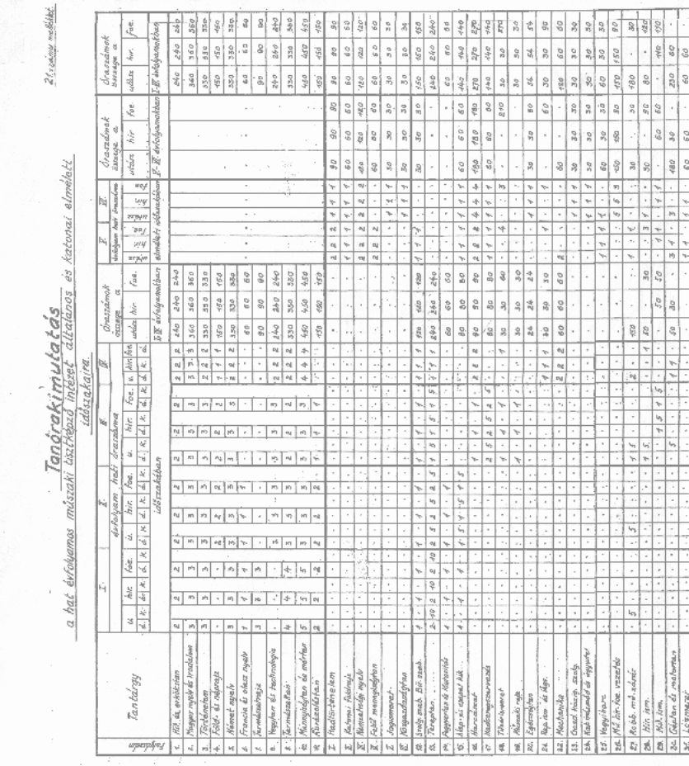
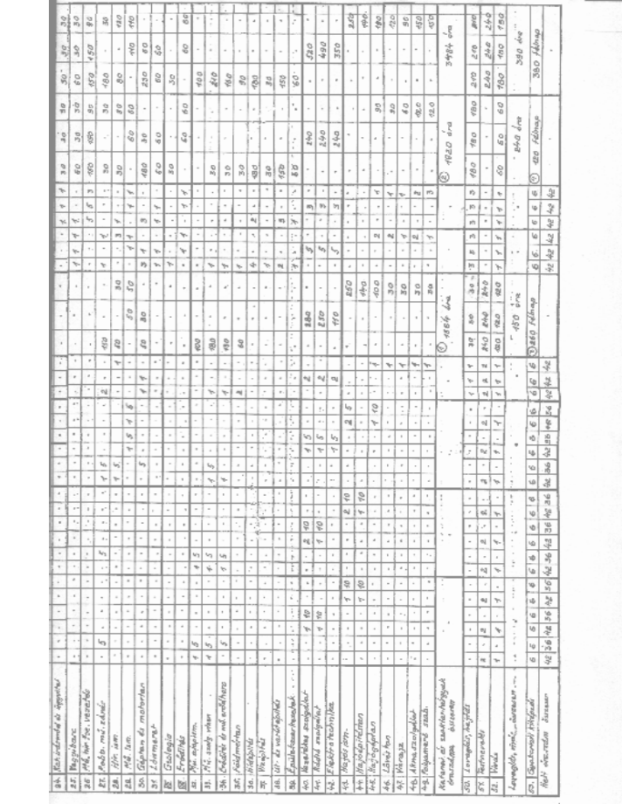

22. sz. Tanóra kimutatás. /1942/
a három évfolyamos mű. akadémia általános elméleti időszakára.

Folyószám | Tantárgy | I. |  |  |  |  |  | II. |  |  |  |  |  | III. |  |  |  |  |  | Óraszámok összege  u. hír. foe.  I.-III. évfolyamokban
Folyószám | Tantárgy | évfolyamok
Folyószám | Tantárgy | u. |  | hír. |  | foe. |  | u |  | hír. |  | foe. |  | u. |  | hír. |  | foe.
Folyószám | Tantárgy | 1 | 2 | 1 | 2 | 1 | 2 | 1 | 2 | 1 | 2 | 1 | 2 | 1 | 2 | 1 | 2 | 1 | 2
Folyószám | Tantárgy | Óraszámok a kiképzésű növendékeknél az egyes időszakokban
1 | Ábrázoló mértan | 3 | 3 | 1 | 1 | 2 | 2
2 | Fizika |  |  |  |  |  |  |  |  |  |  | 1
3 | Hadtörténelem |  |  |  |  |  |  | 1 | 1 | 1 | 1 | 1 | 1 | 2 | 2 | 2 | 2 | 2 | 2 | 90 | 90 | 90
4 | Katonai földrajz | 2 | 2 | 2 | 2 | 2 | 2 |  |  |  |  |  |  |  |  |  |  |  |  | 60 | 60 | 60
5 | Nemzetiségi nyelv | 2 | 2 | 2 | 2 | 2 | 2 | 2 | 2 | 2 | 2 | 2 | 2 | 1 | 1 | 1 | 1 | 1 | 1 | 150 | 150 | 150
6 | Felső mennyiségtan | 5 | 5 | 4 | 3 | 4 | 3 |  |  |  |  |  |  |  |  |  |  |  |  | 150 | 105 | 105
7 | Jogismeret |  |  |  |  |  |  |  |  |  |  |  |  |  |  |  |  | 1 | 1 |  |  | 30
8 | Idegen nyelv | 2 | 2 | 2 | 2 | 2 | 2 | 2 | 2 | 2 | 2 | 2 | 2 | 1 | 1 | 1 | 1 | 1 | 1 | 150 | 150 | 150
9 | Szolgálati szabályzat Bűnügyi szabályzat | 1 | 1 | 1 | 1 | 1 | 1 | 1 | 1 | 1 | 1 | 1 | 1 | 1 | 1 | 1 | 1 | 1 | 1 | 90 | 90 | 90
10 | Tereptan | 2 | 2 | 2 | 2 | 2 | 2 | 2 | 1 | 2 | 1 | 2 | 1 |  |  |  |  |  |  | 120 | 105 | 105
11 | Fegyvertan és lövéstan | 1 |  | 1 |  | 1 |  |  |  |  |  |  |  |  |  |  |  |  |  | 15 | 15 | 15
12 | Alap és csap. kik. | 1 |  | 1 |  | 1 |  | 1 |  | 1 |  |  |  |  |  | 1 |  |  |  | 30 | 45
13 | Harcászat | 2 | 2 | 2 | 2 | 2 | 2 | 3 | 3 | 3 | 3 | 3 | 3 | 6 | 6 | 6 | 6 | 6 | 6 | 330 | 330 | 330
14 | Hadseregszervezés | 2 | 2 | 2 | 2 | 2 | 2 |  |  |  |  |  |  | 1 |  | 1 |  | 1 |  | 90 | 90 | 90
15 | Tüzérismeret |  |  |  |  | 2 | 2 | 1 |  |  |  | 4 | 4 | 1 |  |  |  | 5 | 4 | 15 |  | 315
16 | Műszaki rajz | 1 | 1 | 1 | 1 |  |  |  |  |  |  |  |  |  |  |  |  |  |  | 30 | 30
17 | Repülő ismeretek és légvédelem |  |  |  |  |  |  | 1 | 1 | 1 | 1 | 1 | 1 | 1 | 1 | 1 | 1 | 2 | 2 | 60 | 60 | 90
18 | Mechanika |  |  |  |  |  |  | 5 | 5 | 3 | 3 | 3 | 3 |  |  |  |  |  |  | 150 | 90 | 90
19 | Gazd. Közig. Szolg. |  |  |  |  |  |  |  |  |  |  |  |  | 1 |  | 1 |  | 1 |  | 15 | 15 | 15
20 | Katonai írásmód és ügyvitel | 1 |  | 1 |  | 1 |  |  |  |  |  |  |  |  | 1 |  | 1 |  | 1 | 30 | 30 | 30
21 | Vegyiharc | 2 | 2 | 2 | 1 | 2 | 1 |  |  |  |  |  |  |  |  |  |  |  |  | 60 | 45 | 45
22 | Robb. Mű. zárás | 2 | 2 |  |  |  |  | 3 | 2 |  |  |  |  |  |  |  |  |  |  | 135
23 | Híradó ismeret. |  |  |  |  | 1 | 1 | 1 |  |  |  | 2 | 2 |  | 1 |  |  | 2 | 1 | 30 |  | 135
24 | Mű. ismeret |  |  | 1 | 1 | 1 | 1 |  |  |  |  |  |  |  |  |  |  |  |  |  | 30 | 30
25 | Géptan |  |  |  |  |  |  | 2 | 2 | 2 | 1 |  |  |  |  |  |  |  |  | 60 | 45
26 | Geológia | 1 |  |  |  |  |  |  |  |  |  |  |  |  |  |  |  |  |  | 15
27 | Lóismeret |  |  |  |  |  |  |  |  |  |  |  |  |  |  | 1 |  |  |  |  | 15
28 | Mű. alapismeret | 1 | 1 |  |  |  |  |  |  |  |  |  |  |  |  |  |  |  |  | 30
29 | Mű. szolg. vízen | 1 | 1 |  |  |  |  | 3 | 2 |  |  |  |  | 4 | 3 |  |  |  |  | 210
30 | Erődítés és mű. erőd h. |  |  |  |  |  |  | 2 | 3 |  |  |  |  | 1 | 1 |  |  |  |  | 105
31 | Földmértan | 2 | 2 | 1 | 1 | 1 | 1 |  |  |  |  |  |  |  |  |  |  |  |  | 60 | 30 | 30
32 | Hídépítéstan |  |  |  |  |  |  |  |  |  |  |  |  | 5 | 5 |  |  |  |  | 150
33 | Vízépítés |  |  |  |  |  |  |  |  |  |  |  |  | 1 | 1 |  |  |  |  | 30
34 | Út- és vasútépítés |  |  |  |  |  |  | 2 | 2 |  |  |  |  | 3 | 3 |  |  |  |  | 150
35 | Épületszerkezetek | 1 | 1 |  |  |  |  | 1 | 2 |  |  |  |  |  |  |  |  |  |  | 75
36 | Vezetékes szolgálat |  |  | 3 | 3 |  |  |  |  | 5 | 5 |  |  |  |  | 3 | 3 |  |  |  | 330
37 | Rádiószolgálat |  |  | 3 | 3 |  |  |  |  | 4 | 4 |  |  |  |  | 4 | 4 |  |  |  | 330
38 | Elektrotechnika |  |  | 3 | 3 |  |  |  |  | 2 | 2 |  |  |  |  | 3 | 3 |  |  |  | 240
39 | Híradó vezetés |  |  |  |  |  |  |  |  | 3 | 2 |  |  |  |  | 4 | 3 |  |  |  | 180
40 | Hajóismeret |  |  |  |  | 1 | 1 |  |  |  |  | 1 | 1 |  |  |  |  | 1 | 2 |  |  | 105
41 | Hajóépítéstan |  |  |  |  | 2 | 2 |  |  |  |  | 2 | 1 |  |  |  |  |  |  |  |  | 105
42 | Hajógéptan |  |  |  |  | 2 | 2 |  |  |  |  | 3 | 3 |  |  |  |  |  |  |  |  | 450
43 | Lövéstan |  |  |  |  |  |  |  |  |  |  |  |  |  |  |  |  | 3 | 2 |  |  | 75
44 | Vízrajz |  |  |  |  |  |  |  |  |  |  | 1 | 1 |  |  |  |  |  |  |  |  | 30
45 | Aknaszolgálat |  |  |  |  | 1 | 1 |  |  |  |  | 3 | 2 |  |  |  |  |  |  |  |  | 105
46 | Foe. szabályzat |  |  |  |  | 1 | 1 |  |  |  |  | 1 | 1 |  |  |  |  |  |  |  |  | 60
47 | Foe. vezetés |  |  |  |  |  |  |  |  |  |  |  |  |  |  |  |  | 3 | 2 |  |  | 75
Összesen: |  | 34 | 30 | 34 | 30 | 34 | 30 | 32 | 28 | 31 | 27 | 32 | 28 | 31 | 27 | 31 | 27 | 31 | 27
48 | Lovaglás és hajtás |  |  |  |  |  |  | 2 | 2 | 3 | 3 | 2 | 2 | 3 | 3 | 3 | 3 | 3 | 3 | 150 | 180 | 150
49 | Testnevelés | 2 | 2 | 2 | 2 | 2 | 2 | 2 | 2 | 2 | 2 | 2 | 2 | 1 | 1 | 1 | 1 | 1 | 1 | 150 | 150 | 150
50 | Vívás | 1 | 1 | 1 | 1 | 1 | 1 | 1 | 1 | 1 | 1 | 1 | 1 | 1 | 1 | 1 | 1 | 1 | 1 | 90 | 90 | 90
51 | Gyakorlati kiképzés | 6 | 12 | 6 | 12 | 6 | 12 | 6 | 12 | 6 | 12 | 6 | 12 | 6 | 12 | 6 | 12 | 6 | 12 | 290 | 290 | 290
Heti óraszám: |  | 43 | 45 | 43 | 45 | 43 | 45 | 43 | 45 | 43 | 45 | 43 | 45 | 43 | 45 | 43 | 45 | 43 | 45 | . | . | .

23. sz. Összehasonlító táblázat a mű. akadémia és hadapródiskola között. /1942/

Folyószám | Tantárgy | Akadémia |  |  |  |  |  | Hadapródiskola |  |  |  |  |  | Különbség az /a/
Folyószám | Tantárgy | óraszámai |  |  |  |  |  |  |  |  |  |  |  | Akadémia |  |  |  |  |  | Hadapródiskola
Folyószám | Tantárgy | u. |  | hir. |  | foe. |  | u. |  | hír. |  | foe. |  | előnyére
Folyószám | Tantárgy | csoportoknál |  |  |  |  |  |  |  |  |  |  |  | u. |  | hír. |  | foe. |  | u. |  | hír. |  | foe.
1 | Hadtörténelem | 90 |  | 90 |  | 90 |  | 90 |  | 90 |  | 90 |  | . |  | . |  | . |  | . |  | . |  | .
2 | Katonai földrajz | 60 |  | 60 |  | 60 |  | 60 |  | 60 |  | 60 |  | . |  | . |  | . |  | . |  | . |  | .
3 | Nemzetiségi nyelv | 150 |  | 150 |  | 150 |  | 120 |  | 120 |  | 120 |  | 30 |  | 30 |  | 30 |  | . |  | . |  | .
4 | Felső mennyiségtan | 150 |  | 105 |  | 105 |  | 180 |  | 180 |  | 180 |  | . |  | . |  | . |  | 30 |  | 75 |  | 75
5 | Jogismeret |  |  |  |  | 30 |  | 30 |  | 30 |  | 30 |  | . |  | . |  | . |  | 30 |  | 30 |  | .
6 | Közgazdaságtan |  |  |  |  |  |  | 30 |  | 30 |  | 30 |  |  |  |  |  |  |  | 30 |  | 30 |  | 30
7 | Szolg. szab. Bü. szab. | 90 |  | 90 |  | 90 |  | 150 |  | 150 |  | 150 |  |  |  |  |  |  |  | 60 |  | 60 |  | 60
8 | Tereptan | 120 |  | 105 |  | 105 |  | 240 |  | 240 |  | 240 |  |  |  |  |  |  |  | 120 |  | 135 |  | 135
9 | Fegyvertan és lőutasítás | 15 |  | 15 |  | 15 |  | 60 |  | 60 |  | 60 |  |  |  |  |  |  |  | 45 |  | 45 |  | 45
10 | Alap- és csapatkiképzés | 30 |  | 45 |  | . |  | 140 |  | 140 |  | 140 |  |  |  |  |  |  |  | 110 |  | 95 |  | 140
11 | Harcászat | 330 |  | 330 |  | 330 |  | 270 |  | 270 |  | 270 |  | 60 |  | 60 |  | 60
12 | Hadseregszervezés | 90 |  | 90 |  | 90 |  | 140 |  | 140 |  | 140 |  |  |  |  |  |  |  | 50 |  | 50 |  | 50
13 | Tüzérismeret | 15 |  |  |  | 315 |  | 30 |  | 30 |  | 30 |  |  |  |  |  | .285 |  | 15 |  | 30.
14 | Műszaki rajz | 30 |  | 30 |  |  |  | 30 |  | 30 |  | 30 |  | . |  | . |  |  |  | . |  | . |  | 30
15 | Egészségtan |  |  |  |  |  |  | 54 |  | 54 |  | 54 |  |  |  |  |  |  |  | 54 |  | 54 |  | 54
16 | Rep. ism. és lgv. ism. | 60 |  | 60 |  | 90 |  | 30 |  | 30 |  | 60 |  | 30 |  | 30 |  | 30
17 | Mechanika | 150 |  | 90 |  | 90 |  | 120 |  | 60 |  | 60 |  | 30 |  | 30 |  | 30
18 | Gazd. közig. szolg. | 15 |  | 15 |  | 15 |  | 30 |  | 30 |  | 30 |  |  |  |  |  |  |  | 15 |  | 15 |  | 15
19 | Katonai írásmód és ügyvitel | 30 |  | 30 |  | 30 |  | 30 |  | 30 |  | 30 |  | . |  | . |  | . |  | . |  | . |  | .
20 | Vegyiharc | 60 |  | 45 |  | 45 |  | 60 |  | 30 |  | 30 |  | . |  | 15 |  | 15 |  | .
21 | Mű. hír. foe. vezetés |  |  | 180 |  | 75 |  | 150 |  | 150 |  | 90 |  |  |  | 30 |  |  |  | 150 |  |  |  | 15
22 | Robb. és zárás | 135 |  | . |  | . |  | 180 |  | . |  | 30 |  |  |  | . |  |  |  | 50 |  | . |  | 30
23 | Hír. ismeretek | . |  | . |  | 135 |  | 80 |  | . |  | 120 |  |  |  | . |  | 15 |  | 80 |  | .
24 | Mű. ismeretek | . |  | 30 |  | 30 |  | . |  | 110 |  | 110 |  | . |  |  |  |  |  | . |  | 90 |  | 90
25 | Géptan és motortan | 60 |  | 45 |  | . |  | 230 |  | 60 |  | . |  |  |  |  |  | . |  | 160 |  | 15 |  | .
26 | Lóismeret | . |  | 15 |  | . |  | 60 |  | 60 |  | . |  |  |  |  |  | . |  | 60 |  | 45 |  | .
27 | Geológia | 15 |  |  |  |  |  | 30 |  | . |  | . |  |  |  |  |  |  |  | 15 |  | . |  | .
28 | Erődítés |  |  |  |  |  |  | . |  | 60 |  | 60 |  | . |  |  |  |  |  | . |  | 60 |  | 60
29 | Mű. alapismeretek | 30 |  |  |  |  |  | 100 |  |  |  |  |  |  |  | . |  | . |  | 70 |  | . |  | .
30 | Mű. szolgálat vízen | 210 |  |  |  |  |  | 210 |  |  |  |  |  | . |  | . |  | . |  | . |  | . |  | .
31 | Erődítés és mű. erődharc | 105 |  |  | . |  | 160 |  |  |  |  |  |  |  | . |  | . |  | 55 |  | . |  | .
32 | Földmértan | 60 | 30 |  | 30 |  | 90 |  |  |  |  |  |  |  | 30 |  | 30 |  | 30
33 | Hídépítés | 150 |  |  |  |  | 180 |  |  |  |  |  |  |  | . |  | . |  | 30 |  | . |  | .
34 | Vízépítés | 30 |  |  |  |  | 30 |  |  |  |  |  | . |  | . |  | . |  | . |  | . |  | .
35 | Út és vasútépítés | 150 |  |  |  |  | 150 |  |  |  |  |  | . |  | . |  | . |  | . |  | . |  | .
36 | Épületszerkezetek | 75 |  |  |  |  | 60 |  |  |  |  |  | 15 |  | . |  | . |  |  |  | . |  | .
37 | Vezetékes szolgálat |  | 330 |  |  |  |  |  | 520 |  |  |  | . |  |  |  | . |  | . |  | 190 |  | .
38 | Rádiószolgálat |  | 330 |  |  |  |  |  | 490 |  |  |  | . |  |  |  | . |  | . |  | 160 |  | .
39 | Elektrotechnika |  | 240 |  |  |  |  |  | 350 |  |  |  | . |  |  |  | . |  | . |  | 110 |  | .
40 | Hajós ismeret |  |  |  | 105 |  |  |  |  |  | 250 |  | . |  | . |  |  |  | . |  | . |  | 145
41 | Hajóépítéstan |  |  |  | 105 |  |  |  |  |  | 140 |  | . |  | . |  |  |  | . |  | . |  | .35
42 | Hajógéptan |  |  |  | 150 |  |  |  |  |  | 190 |  | . |  | . |  |  |  | . |  | . |  | 40
43 | Lövéstan |  |  |  | 75 |  |  |  |  |  | 120 |  | . |  | . |  |  |  | . |  | . |  | 45
44 | Vízrajz |  |  |  | 30 |  |  |  |  |  | 90 |  | . |  | . |  |  |  | . |  | . |  | 60
45 | Aknaszolgálat |  |  |  | 150 |  |  |  |  |  | 150 |  | . |  | . |  |  |  | . |  | . |  | .
46 | Folyamerő szabályzat |  |  |  | 60 |  |  |  |  |  | 150 |  | . |  | . |  |  |  | . |  | . |  | 90
47 | Lovaglás és hajtás | 150 | 180 |  | 150 |  | 210 |  | 210 |  | 210 |  |  |  |  |  |  |  | 60 |  | 60 |  | 60
48 | Testnevelés | 150 | 150 |  | 150 |  | 240 |  | 240 |  | 240 |  |  |  |  |  |  |  | 90 |  | 90 |  | 90
49 | Vívás | 90 | 90 |  | 90 |  | 180 |  | 180 |  | 180 |  |  |  |  |  |  |  | 90 |  | 90 |  | 90
50 | Gyakorlati kiképzés | 810 | 810 |  | 810 |  | 1080 |  | 1080 |  | 1080 |  |  |  |  |  |  |  | 270 |  | 270 |  | 270

A hat éves mű. hadapródiskolás az elméleti időszakban szemben a három éves akadémikussal, 1624 órával többet foglalkozik
katonai és szakkiképzéssel.
Heti 42 órát számítva ez megfelel egy és egynegyed elméleti tanévvel.

24. sz. Intézetek összevonásának terve.

Osztályok | 1942 – 43 |  |  | 1943 – 44 |  |  |  | 1944 – 45 |  |  | 1945 - 46
Osztályok | Iskolai évben
Osztályok | 1./I. | 2./I. |  | 1./I. | 2./II. |  | Összehasonlító vizsga I. éves aks. és IV.éves növ. között. | 1./I. | 2./I. |  | 1./I. | 2./I.
Osztályok | 1./II. | 2./II. |  | 1./II. | 2./II. |  | Összehasonlító vizsga I. éves aks. és IV.éves növ. között. | 1./II. | 2./II. |  | 1./II. | 2./II.
Osztályok | 1./III. | 2./III. |  | 1./III. | 2./III. |  | Összehasonlító vizsga I. éves aks. és IV.éves növ. között. | 1./III. | 2./III. |  | 1./III. | 2./III.
Osztályok |  |  | Karp | 1./IV. | 2./IV. | Karp. | Összehasonlító vizsga I. éves aks. és IV.éves növ. között. | 1./IV. | 2./IV. | Karp. | 1./IV. | 2./IV. | Karp.
Osztályok |  |  |  |  |  | . | Összehasonlító vizsga I. éves aks. és IV.éves növ. között. | 1./V. | 2./V. | 3./V. | 1./V. | 2./V. | 3./V.
 |  |  |  |  |  |  |  |  |  |  | 1./VI. | 2./VI. | 3./VI.
Osztályok |  |  | I. |  |  | I. | Összehasonlító vizsga I. éves aks. és IV.éves növ. között.
Osztályok |  |  | II. |  |  | II. | Összehasonlító vizsga I. éves aks. és IV.éves növ. között. |  |  | II.

25. sz. Állománytáblázat összehasonlítása.

Folyószám | Megnevezés | Mű. akadémia  állománya | Öt évfolyamos  mű hdp. isk.  állománya | Hat évfolyamos.  mű. hdp. isk-nál  szükséges  állomány | Egy intézet felállítása  esetén megtakarí-  tunk
1 | „A” állománycsop. Tiszt IV.-X.-ig | 32 | 24 | 40 | 16
2 | ’B” állománycsop. Tiszt V.-XI.-ig | 11 | 19 | 21 | 9
3 | Tisztviselő | 5 | 5 | 5 | 5
4 | Csapat tiszthelyettes | 2 | 5 | 5 | 2
5 | Szakszolgálatos tiszthelyettes | 33 | 30 | 33 | 30
6 | Csapat tsz. tisztes | 7 | 8 | 10 | 8
7 | Szakszolgálatos Tsz. Tisztes | 3 | 5 | 5 | 3
8 | Csapattisztes | 20 | 12 | 20 | 12
9 | Szakszolgálatos tisztes | 2 | 5 | 7 | .
10 | Honvéd | 218 | 146 | 200 | 164
11 | Ló | 77 | 58 | 105 | 30
12 | Országos jármű | 10 | 15 | 20 | 5
13 | Kerékpár | 100 | 210 | 300 | 10
14 | Gépkocsi és motorkerékpár | 39/6 | 30/20 | 49/26 | 20/0

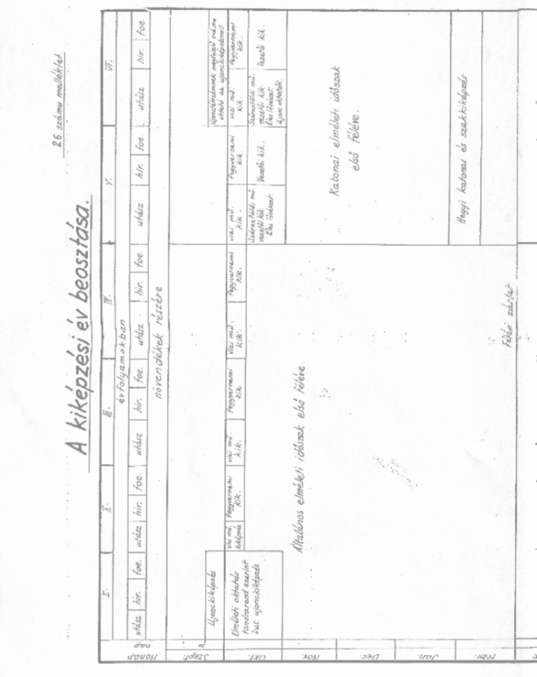
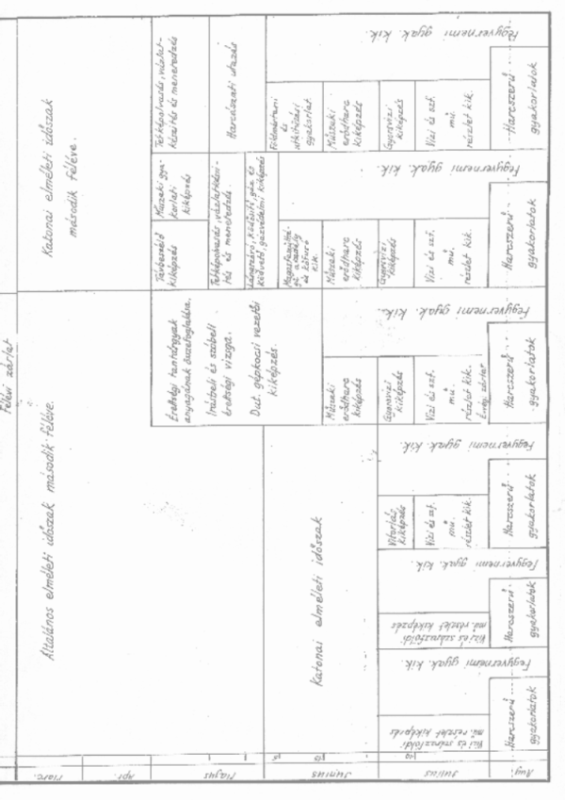

27. sz. Létszám helyzet.
A m. kir honvéd földi akadémiákon és a m. kir. honvéd hadapródiskolákban.
Jelenleg rendszeresítve.

27/a. sz. Akadémiákon.

„Ludovika” akadémián Budapest. |  |  |  |  |  |  |  |  |  |  |  | „Bolyai János  mű. akad. Budapest. |  |  |  | Összesen:
Évfolyam. | Gy. | Gk. löv. | Kp. | Pc. | Lov. | Lgv. tü. | Táb. Tü. | Gk. von. | Fog. von. | Cső. | összesen | Mű. | Hír. | Foe. | Összesen | Összesen:
I. | 145 | 11 | 5 | 21 | 12 | 23 | 46 | 7 | 4 | 14 | 288 | 27 | 19 | 6 | 52 | 340
II. | 11 | 13 | 3 | 80 | 14 | 41 | 62 | 8 | 3 | 17 | 352 | 32 | 22 | 3 | 57 | 409
Összesen | 256 | 24 | 8 | 101 | 26 | 64 | 108 | 15 | 7 | 31 | 640 | 59 | 41 | 9 | 109 | 749

Megjegyzés: 1./ az 1943/44. tanévtől kezdődőleg az I. évf. rendszeresített létszáma előreláthatólag 350 fő.
2./ Az 1944/45. tanévtől kezdődőleg az I. évf. rendszeresített létszáma előreláthatólag 250 fő,
s ez a létszám a továbbiakban megmaradna.

27/b. sz. Hadapródiskolákban.

 | Gy. hdp. isk. |  |  | Gyorsf. Hdp. isk.  Marosvásárhely. |  |  |  |  |  |  | Tü. hdp. isk. Nagyvárad |  |  | Mű. hdp. isk. |  |  |  | Összesen
 | Pécs | Sopron | összesen
Évfo-  lyam | ggy | gy. | összesen | Gk. löv. | Kp. | Pc. | Lov. | Fog. von. | Gk. von. | Össz. | Lgv. tü. | Táb. Tü. | Összen. | Műszaki | Híradó | Foe. | Összen | Összesen
I. | 95 | 64 | 159 | 13 | 6 | 43 | 18 | 4 | 9 | 93 | 32 | 98 | 130 | 36 | 9 | 8 | 53 | 435
II. | 96 | 64 | 160 | 13 | 6 | 43 | 18 | 4 | 9 | 93 | 32 | 99 | 131 | 36 | 9 | 6 | 51 | 435
III. | 96 | 64 | 160 | 13 | 6 | 43 | 18 | 4 | 9 | 93 | 32 | 99 | 131 | 36 | 9 | 6 | 51 | 435
IV. | 96 | 64 | 160 | 13 | 6 | 43 | 18 | 4 | 9 | 93 | 32 | 99 | 131 | 36 | 9 | 6 | 51 | 435
V. | 96 | 64 | 160 | 13 | 6 | 43 | 18 | 4 | 9 | 93 | 32 | 99 | 131 | 36 | 9 | 6 | 51 | 435
Össz. | 479 | 320 | 799 | 65 | 30 | 215 | 90 | 20 | 45 | 465 | 160 | 494 | 654 | 180 | 45 | 32 | 257 | 2175

Mejegyzés: 1./ A hdp. iskolák 1942/43-ban három évf-al, míg V. évf-al az 1944/45 tanévtől kezdődőleg
Működnek
2./ Az iskolák csúcslétszámra, 1944 októberére készülnek el.
3./ A jelenleg hdp. iskolákban lévő volt rep. hadapródiskolások létszáma nem szerepel a rendszeresített
létszámban.

27/c. sz. Akadémiák létszáma 1944/45-től.

I. | 74 | 8 | 5 | 25 | 10 | 28 | 42 | 5 | 4 | 15 | 216 | 20 | 10 | 4 | 34 | 250 540
II. | 74 | 8 | 5 | 25 | 10 | 28 | 42 | 5 | 4 | 15 | 216 | 20 | 10 | 4 | 34 | 250 540
Összesen. | 148 | 16 | 10 | 50 | 20 | 56 | 84 | 10 | 8 | 30 | 432 | 40 | 20 | 8 | 68 | 500 1080

27/d. sz. Fegyvernemenként avatandó lenne évenként 1945.VIII. 20-tól.

Gyal. | Cső. | Gk.gy. | Kp. | Pc. | Lov. | Lgv. tü. | Táb. tü. | Mű. | Hír. | Foe. | Gk.  von. | Fog.  von. | Össze-  sen:
234 | 15 | 21 | 11 | 68 | 28 | 60 | 141 | 56 | 19 | 10 | 14 | 8 | 685 975

28/a. sz. Létszám kimutatás.
Akadémikusok fegyvernemi /:illetve csapatnemi:/ elosztásáról a javasolt rendszer alapján.

Évfo-  lyam. | Gyal. | Gk. löv. | Kp. | Pc. | Lov. | Táb.  tü. | Lgv.  tü | Mű. | Hír. | Foe. | Gk.  von. | Fog.  von. | Cső. | Össze-  sen | Megjegyzés  :
I. | 179 | 16 | 10 | 53 | 23 | 110 | 48 | 45 | 17 | 10 | 13 | 8 | 13 | 545 | 18% kiesik  az avatásig
II. | 172 | 15 | 9 | 51 | 22 | 105 | 45 | 43 | 15 | 8 | 12 | 7 | 12 | 516
III. | 167 | 14 | 8 | 50 | 21 | 100 | 44 | 42 | 14 | 7 | 11 | 6 | 11 | 485
IV. | 162 | 14 | 8 | 49 | 20 | 98 | 43 | 41 | 13 | 6 | 10 | 6 | 10 | 470
karp-os | 82 | 9 | 5 | 25 | 11 | 52 | 24 | 21 | 9 | 7 | 7 | 5 | 7 | 264 | 8% kiesik  az avatásig
V. | 78+160  238 | 8+14  22 | 4+8  12 | 23+48  71 | 10+20  30 | 47+90  145 | 21+42  63 | 19+40  59 | 8+13  21 | 6+6  12 | 6+10  16 | 4+6  10 | 6+10  16 | 715
VI. | 236 | 22 | 12 | 70 | 29 | 143 | 62 | 58 | 20 | 11 | 15 | 9 | 15 | 702
Össz.: | 1236 | 112 | 64 | 369 | 156 | 133 | 324 | 309 | 109 | 61 | 84 | 51 | 84 | 3697+  580
Avatandó | 234 | 21 | 11 | 68 | 28 | 141 | 60 | 56 | 19 | 10 | 14 | 8 | 15 | 685

Megjegyzés: 1./ Az I. évf-ba felvehető a kikerülendők 2/3-a + kb. 15-20% fogyaték = 545
2./ Karp. szolg-ra behívható a kikerülendők 1/3-a + kb. 5-10% fogyaték = 264

28/b. sz. Létszám kimutatás.
Az iskolák befogadóképességeiről és új iskolák elhelyezési módozatairól.

 | „L.”ak.  Bpest. | Pécs | Sopron | Mvhely | Nvárad | Mű. hdp.  Bpest | Mű. ak.  Bpest | Megjegyzés
Növ. befogadó képesség  1944.okt. 1-től | 750 | 480 | 320 | 470 | 660 | 250 | 150
I. elh. módozat | 640 | 371 | 297 | 836 | 1062 | 479 |  | ^{xx}lásd melléklet  Lényeges építkezést Mvhely és Nvárad növ-i. és leg-i. férőhely tekintetében
II. „ | 840^{x} | 480 | 329 | 836 | 733^{x} | 479 |  | Lényege építkezést Mvhely igényel.  ^{x}Kisebb bővítés Nagyváradon
III. „ | 697 | 461 | 297 | 701 | 1062 | 479 |  | Lényeges építkezés Mvhely és Nváradon

Megjegyzés: 1./ I. elhelyezési Módozat = „L.”A. gyal.+cső., Pécs gyal., Sopron gyal., Mvhely gyors, Nvárad tü., Bp. mű.
II. elhelyezési módozat = „L.”A. gyal. + cső., Pécs gyal., Mvhely gyos, Nvárad táb. Tü., Sopron lgv. tü., Bp.
mű.
III. elhelyezési módozat = „L.”A. gyal.,gk. és fog. von., Pécs gyal. és cső., Sopron gyal., Marosvásárhely gyors,
Nagyvárad tü., Bp. mű.
2./ Az osztály a II. elhelyezési módozat mellett foglal állást /:a további mellékletek szerkesztetnek.:/

29. sz. létszám helyzet

29/a. sz. I. jelenlegi helyzetről.
a./ Osztályszám.

Intézet | Honvéd akadémiák |  |  | Honvéd hadapródiskolák |  |  |  |  |  | Össze-  sen | Megjegy-  zés
Intézet | I.  évf. | II.  évf. | Össze-  sen | I.  évf. | II.  évf. | III.  évf. | IV.  évf. | V.  évf. | Össze-  sen | Össze-  sen | Megjegy-  zés
„Ludovika” ak.  Budapest. | 9 | 10 | 19 |  |  |  |  |  |  | 16
Mű. ak.  Budapest. | 3 | 3 | 6 |  |  |  |  |  |  | 6
Gyal. hdp. isk.  Pécs |  |  |  | 3 | 3 | 3 | 3 | 3 | 15 | 15
Gyal. hdp. isk.  Sopron |  |  |  | 2 | 2 | 3 | 3 | 2 | 12 | 12
Gyors hdp. isk.  Marosvásárhely |  |  |  | 4 | 4 | 4 | 4 | 4 | 20 | 20
Tü. hdp. isk.  Nagyvárad |  |  |  | 4 | 4 | 4 | 4 | 4 | 20 | 20
Mű. hdp. isk.  Budapest |  |  |  | 2 | 2 | 2 | 2 | 2 | 10 | 10
Összesen: | 12 | 13 | 25 | 15 | 15 | 16 | 16 | 15 | 67 | 102

Megjegyzés: 1./ Az akadémiák és hadapródiskolák 1942/43. tanévben I. – II., illetve I. – III. évfolyammal,
2./ Az akadémiák és hadapródiskolák 1943/44. tanévben I. – II., illetve I. – IV. évfolyammal,
3./ Az akadémiák és hadapródiskolák 1944/45. tanévben I. – II., illetve I. – V. évfolyammal működnek.

29//b. sz. Tantárgyak, tanórák, tanerő, legénységi és polgári alkalmazottak száma.

1 1 2 2 2 2
Intézet | Tantárgyak  száma | Heti tanó- rák száma | Tanerő | Ht. le-  génység | Nem ht.  legénység | Polg. al-  mazottak | Megjegyzés
Ludovika ak.  Budapest | 70 | 950⁴ | 100 | 71 | 555 | 80 | 1 A két évf-u akadémiák és öt évfolyammal működő hdp. iskolák alapul véve.  2 A jelenlegi helyzetet /:két évf. ak. és három évf. hdp. isk.:/ alapul véve.  3 Az ¹ alatti helyzetet ala-pul véve.  4 Ludovika ak. heti órák szá-ma osztályonként 45  Mű. ak. heti órák száma I. évf. 46, II. évf. 49  Hdp. isk. heti órák száma osztályonként heti 42 óra.
Műszaki ak.  Budapest | 72 | 285⁴ | 48 | 35 | 250 | 36
Gyal. hdp. isk  Pécs | 31 | 630⁴ | 52 | 40 | 120 | 33
Gyal. hdp. isk  Sopron | 31 | 504⁴ | 42 | 35 | 106 | 31
Gyorsf. hdp. isk  Marosvásárhely | 35 | 840⁴ | 54 | 30 | 212 | 33
Tüzér hdp. isk.  Nagyvárad | 38 | 840⁴ | 58 | 44 | 278 | 31
Műszaki hdp. isk.  Budapest | 53 | 420⁴ | 35 | 24 | 121 | 14
Összesen a jelen-  legi helyzet sze-  rint | 330 | 4469⁴ | 389 | 279 | 1642 | 258
Helyzet, a teljes  öt évf-al növeke-  dő hdp. isk. esetén ³ | 330 | 446 ⁴ | 425 | 315 | 1800 | 284

29/c. sz. A javasolt, II. megoldási helyzetről.
a./ osztályszám

Intézet | I.  évf. | II.  évf. | III.  évf. | IV.  évf. | Karp. | V.  évf. | VI.  évf. | Össze-  Sen | Megjegy-  zés
Gyal. ak.+ Cső  Ludovika ak.Bpest. | 4 | 4 | 4 | 4 | 2 | 6 | 6 | 30
Gyalogsági ak.  Pécs | 2 | 2 | 2 | 2 | 1 | 3 | 3 | 15
Gyorsf. ak.  Marosvásárhely | 4 | 4 | 4 | 4 | 2 | 6 | 6 | 30
Tábori tüzér ak.  Nagyvárad | 4 | 4 | 4 | 4 | 2 | 6 | 6 | 30
Légvédelmi tü. ak.  Sopron | 2 | 2 | 2 | 2 | 1 | 2 | 2 | 13
Műszaki ak.  Budapest | 2 | 2 | 2 | 2 | 1 | 3 | 3 | 15
Összesen: | 18 | 18 | 18 | 18 | 9 | 26 | 26 | 133

29/d. sz. Tantárgyak, tanórák, tanerő, legénységi és polgári alkalmazottak száma.

Intézet | Tantárgyak  száma ² | Heti tanórák  száma ¹ | Tanerő | Ht.  leg-ség | Nem ht.  leg-ség | Polg. Alk.  Száma | Megjegyzés
Gyal. ak. L.A.  Budapest | 36 | 1260 ¹ | 140 | 90 | 400 | 90 | 1 Heti órák száma osz-tályon-ként 42.  2 A hdp. isk. tantárgya-kat aks-al véve + jogis-meret és egy környező állambeli nyelv óra.
Gyal. ak  Pécs. | 33 | 630 | 65 | 40 | 200 | 45
Gyorsf. ak.  Marosvásárhely | 37 | 1260 | 140 | 90 | 500 | 90
Táb. tü. ak.  Nagyvárad | 40 | 1260 | 140 | 90 | 500 | 80
Lgv. Tü. ak.  Sopron | 40 | 546 | 52 | 40 | 200 | 40
Mű. ak.  Budapest | 55 | 630 | 80 | 50 | 380 | 50
Összesen: | 241 | 5586 | 617 | 400 | 2180 | 395

30. sz. Az új rendszer megítélésénél figyelembe veendő nagybani anyagi szempontok
I.
A fenntartási hitel vonalán /:ellátás, fenntartás, kiképzés:/ az új rendszer az 1944 költségvetési évtől kezdődően éreztetné költségkihatását – és pedig
1944. kv. évben……………kb. 25%-al
1945. kv. évtől kezdődően kb. 35%-al
nagyobb fenntartási költséggel kellene számolni, mint amennyit a jelenlegi rendszer 1944-1945 kv. Évi kiépítése előreláthatólag igényelne.
/:A nagybani kalkulációhoz a 22/b. sz. melléklet /:II alternatíva:/ és a 23. sz. melléklet adatai szolgálnak alapul:/
II.
A jelenlegi rendszer építészeti kifejlesztése /:beruházás:/ az osztály tudomása szerint a 11. osztály vonalán – ütemszerűen –
az 1941. kv. évben kb.. 6.000.000 P-t
az 1942. kv. évben kb. 2.000.000 P-t használt fel,
az 1943. kv. évben 4.500.000 P engedélyeztetett e célra.

Az 1944.-re tervezett új rendszer valószínűleg még ezeknél is nagyobb, újabb lényeges beruházási kiadásokat igényelne az 1944. kv. évben /:sőt kiegészítőleg még 1943-ban is:/, különös tekintettel arra, hogy a II. elhelyezési módozat szerinti férőhely szükséglet még a jelenlegi rendszer csúcslétszámának eddig tervezett igényeit is meghaladja. /:Az eredetileg tervezettnél lényegesen nagyobb tantermi-, legénységi férőhely-, istálló stb. szükséglet:/

Az új rendszer melletti döntés esetén, e kérdések előzetesen a 11. osztály által volnának részletesen kiértékelendők.
III.
Anyagbeszerzési nehézségekkel kell számolni az új rendszerből folyó fokozott követelmények folytán /:új berendezések, a hadapródiskolai rendszerre megalapozott belgazdaságok teljes átállítása:/
Végül a tanári létszám emelkedése, különös tekintettel a vidéki intézetekre, nehéz kérdésként fogja felvetni – a közismert viszonyok mellett – a vidékre helyezett tisztek lakás ügyét.

